一、山东省特种设备协会特种设备作业人员考核项目：

（1）特种设备安全管理 项目代号：A
（2）移动式压力容器充装 项目代号：R2
（3）氧舱维护保养 项目代号：R3
（4）大型游乐设施维修 项目代号：Y1
（5）大型游乐设施操作 项目代号：Y2
（6）安全阀校验 项目代号：F

二、特种设备作业人员报名条件
1.按照《特种设备作业人员考核规则》TSG Z6001-2019第十四条规定，申请人应当符合以下条件：
（1）年龄在18周岁以上且不超过60周岁，具有完全民事行为能力；
（2）无防碍从事作业得疾病和生理缺陷，并且满足从事的作业项目对身体条件的要求；
（3）具备初中以上学历，并且满足相应申请作业项目要求的文化程度；
（4）符合相应的考试大纲的专项要求。
2.考试大纲对申请人的专项要求
特种设备安全管理（A）项目对申请人专项要求：
（1）具有中专或者高中以上（含高中或中专）学历；
（2）具有2年以上特种设备相关工作经历或者安全管理工作经历；
（3）具有相应的特种设备基础知识、法律法规知识、使用管理知识、应急管理知识等。
移动式压力容器充装（R2）项目对申请人专项要求：具有移动式压力容器相应的基础知识、安全使用操作知识和法规标准知识，具备相应的实际操作技能。

大型游乐设施作业人员（Y1、Y2）项目对申请人专项要求：具有相应的大型游乐设施基础知识、专业知识、法规标准知识，具备相应的实际操作技能。

三、网上报名
登录“山东省特种设备作业人员许可申报、审批系统”进行网上报名。

第一步：在浏览器栏中输入作业人员许可系统网址：http://218.57.139.17:8899/ZYRY/，按回车键进入系统，如下图所示：

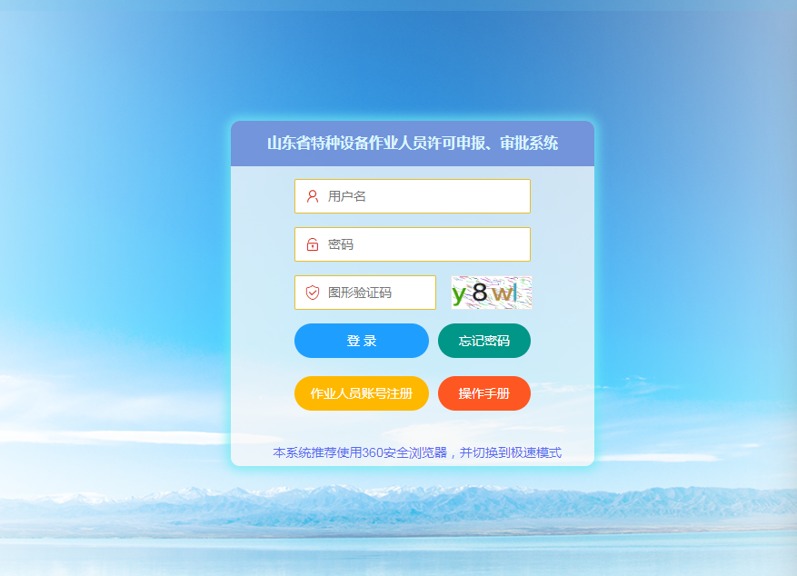

第二步：账户注册，在登录页面点击作业人员注册按钮，会进入人员注册页面，如下图所示：

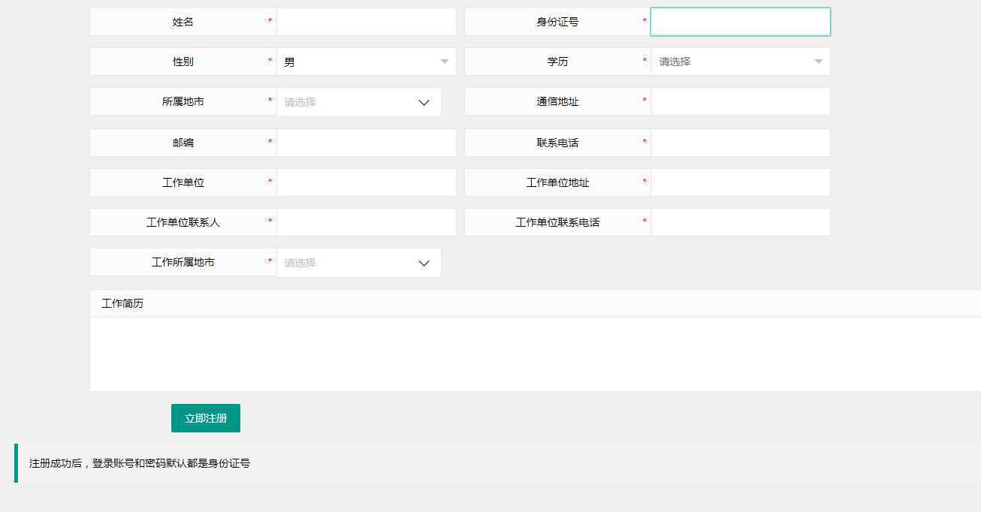
请把表单按照本人真实信息填写完整，点击立即注册按钮即可。注册成功之后，登录账号和密码默认为身份证号，点击登录后进入许可系统页面，如下图所示：

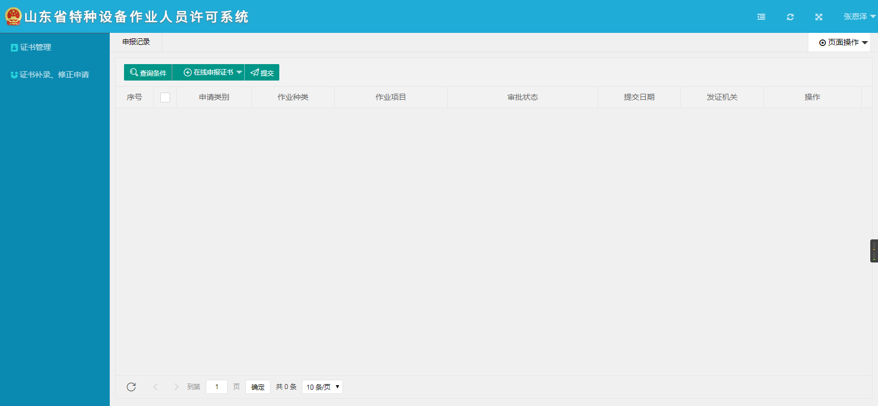
第三步：在线申报证书，该按钮是一个下拉按钮，鼠标放上去后，会在下面弹出发证和复审两个按钮，如下图：

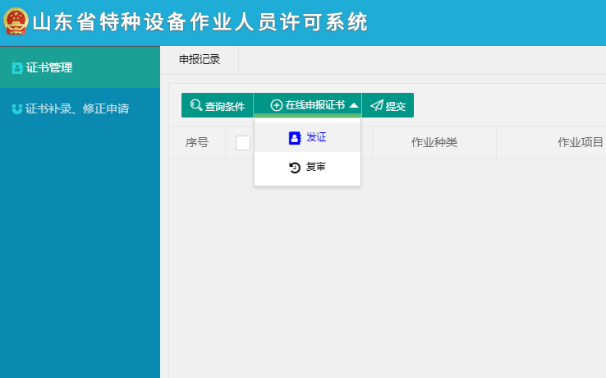
发证：表示是申请取证考试；点击发证按钮，会新打开一个在线申报发证的页面，如下图：

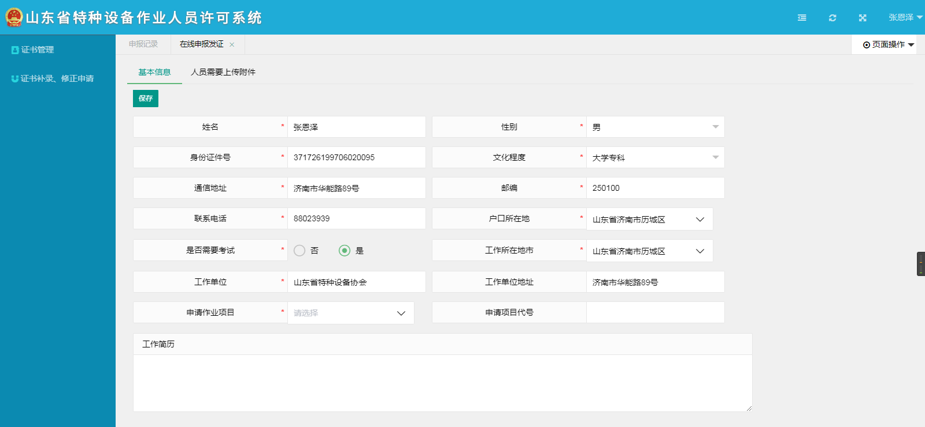
该页面中的基本信息数据会从注册时填写的信息中拉取过来，选择自己需要报考的作业人员项目，填写完毕后点击保存按钮并打印申请表，再点击上传附件按钮，按照特种设备作业人员考规的要求上传报考人相应的附件扫描件。

第四步：提交申请，先选中要提交的申报信息，然后点击提交按钮，会弹出选择发证机关的窗口，如下图：

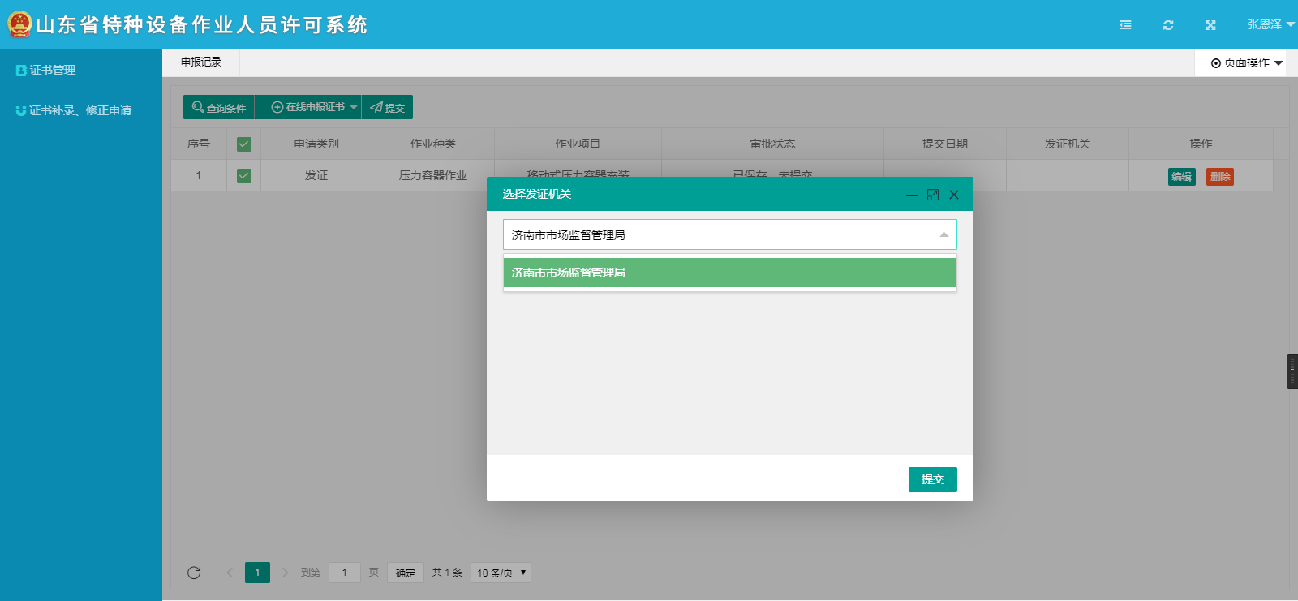
发证机关请选择本人工作所在地(或户籍所在地)的发证机关，然后点击右下角的提交按钮即可。
四、需提交的纸质资料

网上申请特种设备作业人员考试成功后，请电话咨询选择的发证机关提交纸质资料，资料审核通过以后方可参加考核。需提交如下资料：
1、《特种设备作业人员考试申请表》1份（本人签字有效）；
2、身份证证明复印件1份；
3、2寸照片3张；
4、相应考试大纲有要求的其他资料

